На этот пост меня вдохновили многочисленные посты об истории Гарри Поттера, об интересных фактах об этом мире, и прочие-прочие-прочие заманительные и занимательные вещи.
Помимо интересных и каждое-что-то-значащих имен, помимо характеров и судеб главных и второстепенных героев, помимо волшебных тварей и заклинаний, есть еще в мире Гарри Поттера (да и не только в нем) линия мифологическая. Это волшебные существа, обладающие необъяснимыми, сверхъестественными способностями и ведущие скрытый образ жизни.
Сначала я составила список), но он получился слишком большим, и я решила остановиться пока на нескольких, самых известных существах, которые повстречались мне на страницах книг Дж.Роулинг, и явно неспроста.
Впрочем, некоторые из них упоминаются и в произведениях других авторов. Мифология – вещь упрямая, без нее в жанре фэнтези никуда :))
Для того чтобы познакомиться с первым мифологическим существом, нам придется спуститься под землю, поскольку речь пойдет о гоблинах. В книге «Гарри Поттер и философский камень» гоблины выглядели примерно так:
«Gringotts,» said Hagrid.
They had reached a snowy white building that towered over the other little shops. Standing beside its burnished bronze doors, wearing a uniform of scarlet and gold, was —
«Yeah, that's a goblin,» said Hagrid quietly as they walked up the white stone steps toward him. The goblin was about a head shorter than Harry. He had a swarthy, clever face, a pointed beard and, Harry noticed, very long fingers and feet. He bowed as they walked inside.
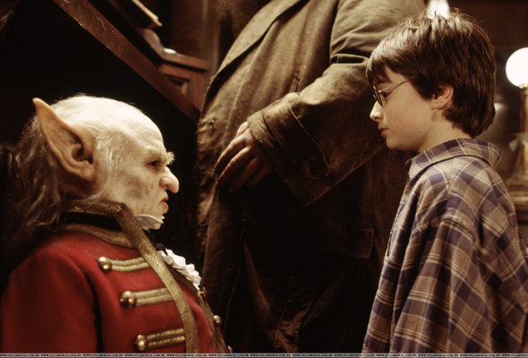
«Гринготтс» - объявил Хагрид.
Они приблизились к белоснежному зданию, которые высилось над прочими мелкими магазинчиками. Около сияющих бронзовых дверей в ало-золотой униформе стоял некто…
- Да, это и есть гоблин, - сказал негромко Хагрид, пока они поднимались по белокаменным ступеням. Гоблин оказался примерно на голову ниже Гарри. Лицо его было смуглым и мудрым, с бородкой клинышком, а пальцы и ступни казались непомерно длинными. Гоблин отвесил поклон, как только они вошли внутрь."
Именно так изображает гоблина Джоан Роулинг – маленькое существо с несоразмерно большими руками и ногами. Плюс, как мы узнаём дальше, с не самым приятным характером.
Википедия характеризует гоблинов, как сверхъестественных человекоподобных созданий, живущих, согласно западноевропейской мифологии, в подземных пещерах и не переносящих солнечный свет. Гоблины являются одной из разновидностей фей, или духов природы, таких как пикси или гномы.
В мифологии Западной Европы гоблинами называют озорных уродливых существ, живущих под землей, в пещерах, не переносящих солнечного света, ведущих активную ночную жизнь. Происхождение слова гоблин по-видимому связано с духом Gobelinus, который обитал в землях Эвре и упоминания о котором встречаются в рукописях XIII века. В немецком языке гоблин - kobold, французский вариант - goubelin.
Кстати, в немецкой мифологии, а точнее, в мифологии Северной Европы, кобольды - домовые и духи-хранители подземных богатств. Добродушные, однако могли устроить в доме хаос и беспорядок в ответ на пренебрежение. Явно милее, чем владельцы "Гринготтса" :)
Кобольдами называются преимущественно духи домашнего очага, приблизительно соответствующие русским домовым; иногда это же название применяется и к горным духам. Кобольдам приписываются подшучивания над людьми, они постоянно возятся и шумят. Описываются они в виде карликов, обычно безобразных; их цвет от огня в очаге — ярко-красный. Название кобольд означает «владыку помещения» (Kobe, откуда нововерхненемецкое Kofen — помещение, комната, хижина); таким образом, кобольды тождественны англосаксонским cofgodas (домашние божки).
Достаточно подробно народ гоблинов описан английским писателем Джорджем Макдональдом. О происхождении этого народа Макдональд сообщает следующее -некогда они жили на поверхности земли и были очень похожи на других людей. Но король, владыка тех земель, по какой-то причине стал обходиться с ними с излишней суровостью и однажды все гоблины исчезли. Вместо того чтобы уйти в другую страну, они нашли убежище в подземных пещерах, откуда выходили лишь по ночам, чтобы не попадаться на глаза людям.
(Кстати, подобная история описана в книге польской писательницы Марии Конопницкой "О гномах и сиротке Марысе", но это уже тема для отдельного поста).
Живя вдали от солнца, в холодных, сырых и темных пещерах в течение нескольких поколений, гоблины значительно изменились. Хотя они оставались вполне антропоморфными, внешность их стала причудливой и даже гротескной. Они невысоки и непропорционально сложены, даже самый рослый из них имеет рост немногим более метра. Пальцы рук у них короткие и толстые, без ногтей. На ногах же у большинства из них вовсе нет пальцев. Те же из них, что имеют пальцы на ногах, стыдятся этого и всячески стараются скрывать этот факт. Ступни у них очень мягкие, нежные и уязвимые, но несмотря на это они не носят обуви, считая это немодным. Лишь королева в знак своего достоинства ходит в тяжелых гранитных башмаках, по форме напоминающих французские сабо (на самом деле они нужны ей для того, чтобы скрыть свое уродство - у нее на ногах растет по шесть пальцев).

Гоблины. Джон Хоу
Лица гоблинов по Макдональду так же уродливы, как и их тела. Об этом можно судить по описанию внешности королевы: утолщенный на конце нос, глаза расположены ассиметрично, рот маленький, но когда она улыбается, растягивается от уха до уха, а уши расположены возле щек.
Приспособившись к жизни под землей, представители этого народа стали весьма выносливыми существами. Они могли обходиться без пищи целую неделю и при этом не теряли сил. Они также сумели значительно развить свои знания и умения, стали хитрыми и изобретательными и научились создавать такие вещи, которые ни один смертный не имел возможности сделать. (Например, выковать меч Годрика Гриффиндора :))
Вот лишь та небольшая часть информации о гоблинах, и можно выйти на свежий воздух и глубоко вдохнуть... А меж тем я уже слышу шорох маленьких крылышек... вот же они - пикси!!!
Pigsie — вариант английского (корнуэльского) написания названия Пикси
Cornish Pixie — оригинальное написание названия Корнуэльских пикси.
Эльфы Корнуэльские — вариант названия Корнуэльских пикси, возможно ставших эльфами исключительно в русском переводе.
Пикси-Жеребчик — разновидность пикси, который превратившись в жеребца заводит лошадей в болота либо гоняет садовых воришек.
Корнуэльские пикси - это одна из разновидностей. Их рост не более 40 см, они сиреневого цвета с длинными ушами, желтыми глазами и прозрачными крыльями за спиной. Корнуэльские пикси самые шаловливые. Уж студенты Хогвартса об этом знают) А профессор Lokhart уже не помнит :)
По книге Роулинг "Фантастические Твари и Где Их Искать" известно, что pixie — это озорные создания, обитающие в Корнуолле (Англия). Они ярко-синего искрящегося цвета (electric blue) и достигают восьми дюймов ростом. Известны своей любовью ко всевозможным проказам и розыгрышам. Несмотря на отсутствие крыльев, могут летать — известны случаи захвата ими неосторожных людей и переноса их на крыши зданий и верхушки деревьев. Издают пронзительные нечленораздельные звуки, понятные только другим pixie.
Заклинание против проделок и злых шуток пикси — "Пестипикси пастерноми". Однако некоторым людям не помогло)
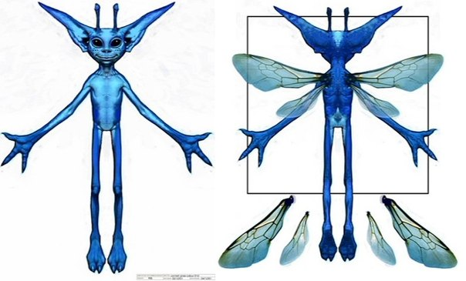
В британской мифологии пикси - это фейри, "зловредные и исподтишковые домовые, разновидность брауни, от которых, однако, отличаются огненно-рыжими шевелюрами и зеленой одеждой.
Этимология слова "Пи́кси" неизвестна, возможно, оно выводится из ханнанейского, так как считается, что их завезли в Корнуолл на кораблях финикийские моряки."
"Рост у пикси может быть каким угодно — от пяди (бывают пикси, как комары — они похожи на мотыльков, сияющих ярким желтым светом) до нормального человеческого. У типичного пикси рыжие волосы и курносый нос; он ходит в зеленой куртке, а на голове носит громадный островерхий колпак, который закрывает прищуренные, боящиеся солнечного света глаза."
Утверждают, что днем пикси перекидываются в ежей и в таком виде бродят среди смертных. Их любимая забава - сбивать с дороги путников: не случайно о заплутавших говорят: пикси попутали. Еще они подбрасывают на дороги куски дерна - человек, наступивший на такой кусок, словно попадает в неведомую страну, все вокруг кажется ему незнакомым, хотя бы он находился в двух шагах от своего дома (в ирландском фольклоре для таких кусков существует свое название - заклятый дерн).

Кроме того, пикси крадут лошадей, особенно жеребят и до изнеможения гоняют их ночами по полям. После этого на полях остаются круги, похожие на ведьмины кольца. Если человек ступит в такой круг он попадет в Волшебную Страну и останется в ней до конца своих дней. (Впрочем, если ступить в круг одной ногой, ничего страшного не случится: человек увидит танцующих фейри, но повредить ему или залучить его к себе они не смогут). Самый надежный способ прогнать пикси - это вывернуть наизнанку куртку или показать железный крест
Впрочем, пикси довольно дружелюбны. Они ухаживают за заброшенными могилами, оставляют на них цветы, помогают по дому выполняя ту же работу что и брауни. Правда, домашняя работа им быстро надоедает и они бросают ее при первом же удобном случае. Если пикси подарить новую одежду, он тут же ее натянет и заявит, что больше работать не будет. ( А на кого это у нас так похоже? :))
Откуда появились пикси? На этот счет сведения в мифах противоречивы. Одна история рассказывает, что предками пикси было племя, люди которого оказались недостаточно хороши, чтобы попасть в Рай, но и недостаточно злы, чтобы угодить в Ад. В результате племя обрекли вечно оставаться на Земле. В пору Средневековья появилась другая теория, будто пикси некогда были друидами, не принявшими христианство. Разгневавшись на язычников, Бог заставил их уменьшаться до тех пор, пока они не поверили в его существование. Очевидно, пикси упорствовали очень долго. Есть также мнение, что пикси - духи детей, умерших до крещения. Это объясняет появление феи Tinkerbell в стране вечного детства Питера Пена, ведь она самая настоящая пикси и самый настоящий ребенок :))
Сказ гласит, что один пьяница изводил свою жену и детей. Он вел себя настолько безобразно, что пикси решили вмешаться и наказать его. Однажды пьяница возвращался домой из трактира на своем пони и вдруг увидел в тумане огонек. Он направил пони на свет. Животное заупрямилось - оно-тo ясно видело, что огонек держит пикси и что впереди мрачная трясина. Но пьяница все понукал его. А когда понял, что пони с места не сойдет - спешился и сам побрел на свет. Не сделал он и двух шагов, как провалился в болото и ушел под воду с головой. А пони поскакал домой. Соседи увидели, что его конница все в тине, и догадались. что случилось с пьяницей, и так обрадовались, что пустились в пляс. А жена пьяницы с тex пop каждый вечер выставляла на порог ведро чистой воды и мела очаг, и у нее все шло замечательно, а пони заботами фейри толстел с каждым днем.
Теперь, когда пикси улетели и убежали по своим делам, пойдем-ка и мы дальше, тем более впереди у нас знакомство с доби. Нет, не с Добби, а с доби! Хотя в общем и целом становится ясно, откуда срисован столь милый нашему сердцу образ домашнего эльфа.
Первое упоминание о доби приходится на "Письма о демонологии и колдовстве" Вальтера Скотта, где он упоминает о доби как о разновидности йоркширского баргеста, говоря, что это локальный дух, который бродит по каким-то определённым местам, а имя Доби находится на знаках отличия (гербах) некоторых аристократических семей (819: p.97-98).
Доби — некий дух, сведения о котором можно найти только в пограничных между Шотландией и Англией областях. Он считается домовым духом вроде брауни. Эти сведения основываются на "Записках фольклора северных графств Англии и Старой границы" Уильяма Хендерсона:
He seems a denizen of the Shetland Islands, the Highlands of Scotland, and the Western Isles, as well as of the Borderland. I must warn you, however, not to confound him with the Dobie, a creature of far less sense and activity.
William Henderson "Notes on the folk-lore of the northern counties of England and the borders" (578: p.209)
Он [брауни] обитает на Шетландских островах, шотландском высокогорье, на западных островах, так же как и на границе. В то же время должен вас предупредить не путать его с доби, куда менее разумным и деятельным существом.
Хендерсон, Уильям "Записки фольклора северных графств Англии и Старой границы" (578: p.209)
На основании этого замечания, судя по всему, Катарин Бриггс и другие исследователи сделали вывод, что доби — это что-то типа брауни. Как замечает Хендерсон в той же работе, в северных областях существуют выражения "Глупый как доби" или "Она бестолковая как доби" и, судя по всему, именна эта отличительная черта доби определила не сильно развитый ум персонажа Доби в романах Джоан Роулинг.
Мегги Молох (Косматая Мег) – персонаж из волшебного фольклора, так называемая Высокогорная Брауни. Согласно фольклору о Мэгги Молох, у нее был сын по имени Брауни-Клод, так называемый Доби. Доби – это некто глуповатый, магически одаренный, но с добрыми намерениями, также разновидность брауни.
Сказание о мельнице в Финкастле, куда никто не совался из-за боязни брауни, охранявшего мельницу от посторонних.
Однажды ночью некая девица отправилась на мельницу, так как ей нужно было испечь свадебный торт, а мука у неё вся вышла. Мельник к тому времени уже ушел, и она решила намолоть муки сама. Поставила горшок с водой на печь и начала работу.
Доби, приглядывавший за мельницей, услыхал посторонние звуки, а после увидел отважную "невесту" за работой. С почтительного расстояния он поинтересовался, как её звать и шустрая девица отвечала: «Ой, я Mise mi fein» (Me myself), что означало «Ой, это всего лишь я».
Он спросил снова, как её имя, но она ответила точно так же "Mi fein." Доби стал приближаться к девушке, и та швырнула в него кипящий горшок. Тогда несчастный побежал к своей матери, Мэгги Мулах, которая спросила, кто же так его ранил. Тяжело обожжённый, он смог только прошептать "Mi fein”, как ему и было сказано.
Позже Мэгги обнаружила, что это совершила та девица, поскольку она не скрывала этого случая и хвасталась своим друзьям, что обвела брауни вокруг пальца. Мэгги услышала это случайно, проходя мимо окна убийцы, и тут же отомстила, швырнув в нее табурет так, что та скончалась на месте.
Другая легенда о Мэгги гласит, что жила она вблизи одной фермы и была таким чудесным работником, что фермер уволил всех работников и передал всю работу в руки одной только Мэгги. Это привело ее в ярость, и она превратилась в боггарта, нечто вроде полтергейста, издеваясь над хозяином до тех пор, пока тот не позвал всех работников обратно.
"Мораль сей басни такова", что месть Мэгги за сына напоминает нам о чрезмерной людской гордыне и о том, что каждого из нас кто-то любит, невзирая на внешность, и за каждого из нас могут отомстить. А сказка о Мэгги и фермере учит нас, что не нужно думать, что кто-то один будет делать для вас все задаром.
(переводила легенду сама, может немного кособоко, но вместить и оригинал и перевод ограничение по символам, думаю, не позволит)
Такая вот у доби мать была)
Если собрать всю информацию воедино, то доби и вправду мало похож на шотланлского домового брауни. Скорее, это был призрак, привязанный к определённому месту, которому, как и шотландскому домовому, могли поручать охранять зарытый клад (или вот мельницу). Само происхождение выражений свидетельствует больше не о глупости доби, как существа, а о том, что от него, как и от многих духов и призраков, сложно получить какой-либо внятный ответ. Это пустая оболочка, не наделённая ни разумом, ни чувством живого человека.
Устали, поплаваем? :) Только аккуратно, в воде может быть Гриндилоу.
Grindylow/Grundylow — вариант оригинального написания названия Гриндилоу.
Загрыбаст — вариант перевода названия Гриндилоу на русский язык.
Агрессивные русалки-водяные проточных вод в фольклоре Британских островов. В современной литературе появляются в книге Джоан Роулинг "Гарри Поттер и кубок огня". Водяная нечисть из легенд английского Йоркшира, болотно-зелёного цвета чудище с острыми рожками и длинными костлявыми пальцами.
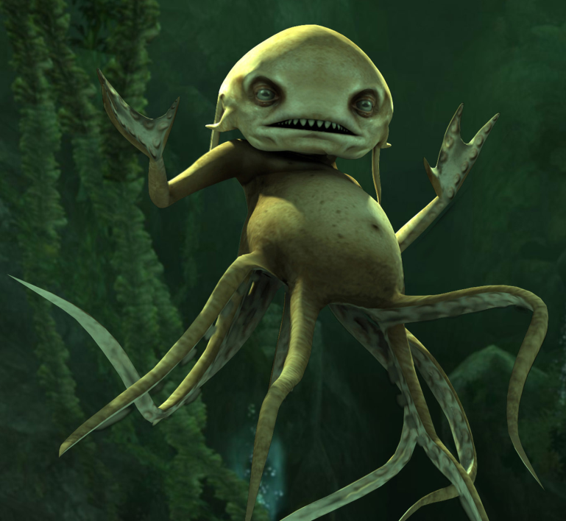
Эти опасные создания обожают пруды и озёра, где можно схватить ребёнка, беззаботно играющего чересчур близко к воде, — и утащить его на дно.
В Ланкашире та же нечисть известна под именем Дженни Зелёнозубая. В других частях Англии её знают как Длиннорукую Нелли. Родственницей гриндилоу приходится и Колодезная Пег, обитающая в колодцах.
В серии романов Джоан Роулинг о Гарри Поттере гриндилоу — водяной чёрт. Гарри Поттер познакомился с ними в третьей книге на уроках профессора Люпина, вернее, у него в кабинете (этот факт Люпин затем использовал, чтобы опознать настоящего Гарри в седьмой книге). На экзамене в конце года блестяще прошёл тест-контроль, включавший и гриндилоу. В четвёртой книге во время второго задания на Турнире Трёх Волшебников гриндилоу нападали на участников под водой. Один из них утащил Флёр Делакур, и она не поспела к намеченному сроку к своей жертве.
Победить гриндилоу можно, сломав ему пальцы (их наиболее уязвимое место). Водяной народ, живущий в озере на территории Хогвартса использует гриндилоу в качестве сторожевого зверя, посадив их на цепь возле дома.
Также упоминалась в книге "Шрам" автора Чайна Мьевиль.
С жуткой неторопливостью, повернув голову в вязком воздухе, Беллис проследила за взглядом Фенека, и ноги ее чуть не подкосились, по телу прошла судорога — она увидела гриндилоу.
Их было трое, и они смотрели на нее.
Их выступающие челюсти с торчащими зубами замерли в бессмысленных гримасах, большие глаза были совершенно черны и смотрели, не мигая. Руки и грудь были похожи на человеческие; под серо—зеленой и черной кожей, отливающей так, словно она была смазана слизью, ходили мощные мускулы. Сужаясь к талии, тела гриндилоу переходили в плоские хвосты — в несколько раз длиннее туловища, что делало их похожими на огромных угрей.
Гриндилоу плавали в воздухе, извиваясь всем телом, а их длинные хвосты закручивались по—змеиному. Как ныряльщики, они двигали руками в каком—то беспорядочном танце, сжимали и разжимали перепончатые когти, управляя таким образом своей плавучестью.
Они были абсолютно спокойны. Жуткие лица их были повернуты к Беллис, которая стояла, словно загипнотизированная их неторопливым постоянным беззвучным движением. Тела гриндилоу находились на одном уровне с ней, а хвосты молотили по воздуху, поддерживая туловища над полом.
Один из них, заляпанный пятнами человеческой крови, был украшен множеством ожерелий с камнями и костями.
Красавчики, верно?)

